* **Título o Nombre de la Ong**

**Asociación Civil Terapia para niños Tandil**

* **Logo**



* **Mensaje Descriptivo de la Organización (Slogan)**

**“Yo hago lo que usted no puede y usted hace lo que yo no puedo. Juntos podemos hacer grandes cosas” Madre Teresa**

* **Presentación de la Organización** 
  + **Quiénes somos**

**Somos una organización sin fines de lucro, conformada por un grupo de padres, voluntarios y profesionales de diferentes áreas cuyo principio fundacional fue la creación y funcionamiento de la Terapia intensiva pediátrica en Tandil.**

* + **Misión**

**Nuestra misión es potenciar la Terapia Intensiva pediátrica, para la salud pública. Crear y apoyar programas para mejorar la salud y el bienestar de los niños y su entorno, brindando contención y dando un espacio para tal fin.**

* + **Visión**

**Albergar en una casa hogar a las familias, que sufren, no solo el doloroso momento de su niño en Terapia Intensiva o Neonatología, sino el duro desarraigo de su hogar, y poder brindarles además, la contención de asistentes sociales, psicólogos y todo lo necesario para una mejor estadía. Un hogar lejos de su hogar.**

* **Contacto de la organización**
  + **Domicilio:**
  + **Horario de atención:**
  + **Teléfonos: 2494317238**
  + **Email: terapiatandil@gmail.com**
  + **Facebook: Terapia para niños Tandil**
  + **Fanpage: Terapia Intensiva para niños Tandil**
  + **Twitter: @terapiatandil**
  + **Para colaborar: Cuenta Corriente del Banco Provincia de Buenos Aires**

**Número de cuenta: 51865/9**

**CBU: 0140339601630205186594**

* **Fotos de la Organización**

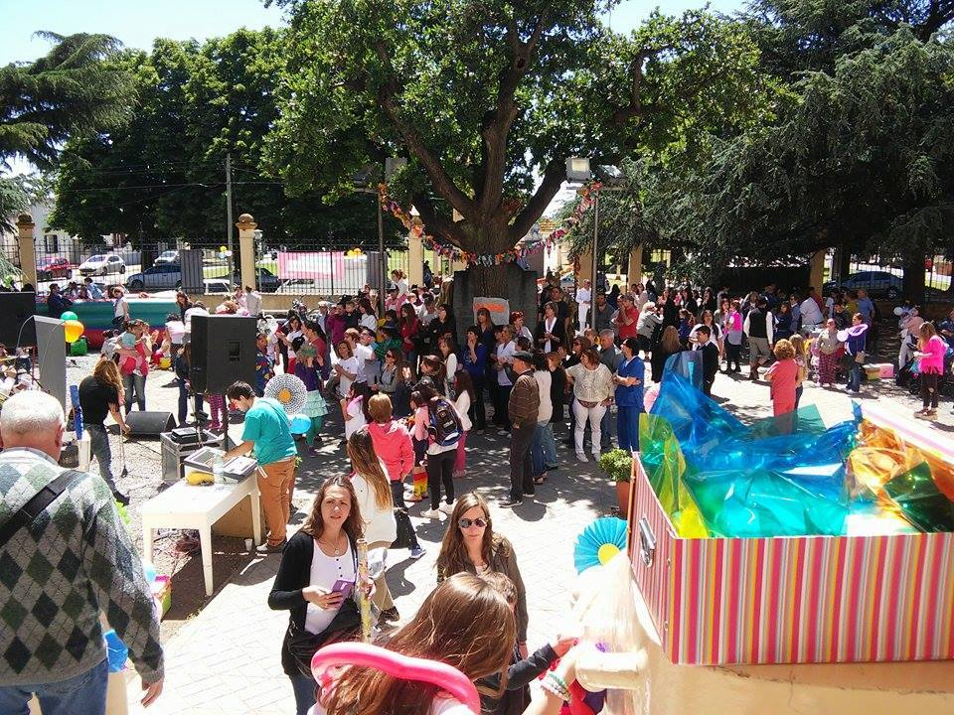

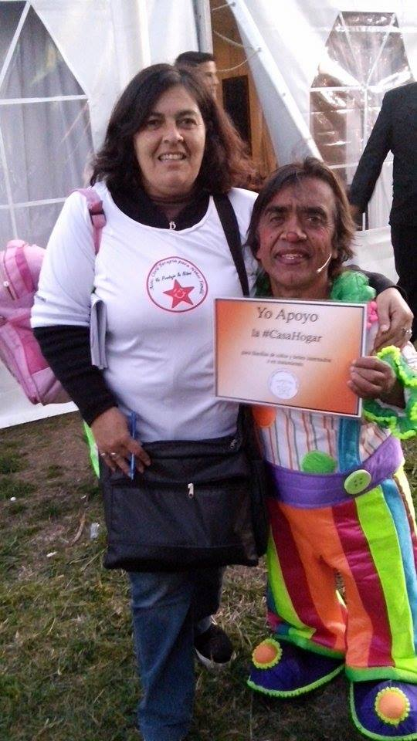

|  |  |
| --- | --- |
| **SERVICIOS** | |
| **NOMBRE DEL SERVICIO** | Terapia Intensiva |
| **LOGO** |  |
| **DESCRIPCIÓN** | Ayuda a familias de los niños internados de Tandil y la región. |
| **IMÁGENES DEL SERVICIO** |  |
| **POBLACIÓN BENEFICIARIA** | Niños y sus familias |
| **QUÉ OFRECE** | * Ayuda a familias con bajos recursos que sean trasladadas desde y hacia otras localidades. * Establecer con Organismos oficiales o privados para desarrollar y ejecutar eventos educativos, culturales, recreativos y/o deportivos. * Gestionar ante los poderes públicos la sanción de leyes, decretos, ordenanzas y/o reglamentos relacionados con la necesidad o carencia de los sectores hacia los que se dirige la Asociación. * Colabora con las necesidades (insumos) de la Terapia Intensiva. |
| **PERIODICIDAD** | Diaria |
| **HORARIOS DE ATENCIÓN** | Por consulta de 8:00 hs a 20:00 hs. |
| **CONDICIONES DE ACCESO** | Bebes y niños hasta los 15 años de edad que tengan que realizar tratamientos. |
| **CATEGORIZACIÓN**  **(Obligatoria)** | Salud |
| **UBICACIÓN GEOGRÁFICA** | Hospital de Niños de Debilio Blanco Villegas |
| **CONTACTO DEL ENCARGADO DEL SERVICIO** | Nombre y apellido: Sandra Bruno  Teléfonos: 2494317238  Email: sandrabruno16@gmail.com |
| **FRECUENCIA DE ACTUALIZACIÓN** | Mensual |
| **NOMBRE DEL SERVICIO** | Neonatología |
| **LOGO** |  |
| **DESCRIPCIÓN** | Ayuda con las necesidades del Hospital Santamarina en el área de Neonatología |
| **IMÁGENES DEL SERVICIO** |  |
| **POBLACIÓN BENEFICIARIA** | Bebés |
| **QUE OFRECE** |  |
| **PERIODICIDAD** | Diaria |
| **HORARIOS DE ATENCIÓN** |  |
| **CONDICIONES DE ACCESO** | Hasta los 28 días del nacimiento |
| **CATEGORIZACIÓN**  **(Obligatoria)** | Salud |
| **UBICACIÓN GEOGRÁFICA** | Hospital Ramón Santamarina |
| **CONTACTO DEL ENCARGADO DEL SERVICIO** | Nombre y apellido: Sandra Bruno  Teléfonos: 2494317238  Email: sandrabruno16@gmail.com |
| **FRECUENCIA DE ACTUALIZACIÓN** | Mensual |

* **Persona de Contacto de la organización encargada de la INFORMACIÓN: aquí deben ir los datos de la persona de la Organización encargada de dar y actualizar la información. Los datos consignados en este apartado NO VAN PUBLICADOS EN EL FOLLETO, sino que tienen el fin de poder crear un usuario quién recibirá las notificaciones desde el sitio.**
  + **Nombre y apellido: Sandra Bruno**
  + **Dni: 22.651.266**
  + **Fecha de Nacimiento: 11/03/72**
  + **Teléfonos: 2494317238**
  + **Email donde desea recibir la información (puede ser el de la organización o el personal):** [**sandrabruno16@gmail.com**](mailto:sandrabruno16@gmail.com)
  + **Contraseña: terapiatandil**